第七章 酸、碱、盐和化肥
一、选择题
1．【05苏州】区别以下各组物质的方法错误的是
A．刻划法区别有机玻璃和普通无色玻璃
B．燃烧法区别棉线和羊毛线
C．用酚酞试液区别稀盐酸和氯化钠溶液
D．用肥皂水区别软水和硬水
2．【05苏州】能简便、粗略地确定某岩石样品中是否含碳酸钙的试剂是
A冰 B．石蕊试液 C．烧碱溶液 D．稀盐酸
3．【05苏州】下列化学肥料属于复合肥的是
A．氯化钾 B．尿素 C．碳酸氢铵 D．硝酸钾
4．【05苏州】以下实验方法不能够达到目的的是
A．用湿润的红色石蕊试纸区别氨气和氯化氢气体
B．用锌粒和浓盐酸两种试剂制取干燥纯净的氢气
C．用高锰酸钾溶液检测二氧化碳气体中是否含有二氧化硫气体
D．向鸡蛋清溶液中加入少量浓硝酸并微热以检验蛋白质的存在
5．【05苏州】下列离子能在pH=13的水溶液中大量共存的是
A．SO₄²⁻、Gl-、Na⁺、H⁺ B．K⁺、SO₄²⁻、Cu²⁺、N0₃⁻
C．Gl-、K⁺、SO₄²⁻、Na+ D. Ca²⁺、Gl-、CO₃²⁻、Na+
6．【05佛山】下列物质露置空气中质量减小的是
A．浓盐酸 B．浓硫酸 C．氢氧化钠 D．氯化钠
7．【05佛山】酒家在发酵面团中加入某种物质揉和，既能使蒸出的面包疏松多孔，有能除去面团中的酸，该物质可能是
A．白糖 B．NaHCO₃ C．NaOH D．CH₃COOH
8．【05南通】生活中处处有化学，以下做法合理的是
A．用工业酒精配制白酒 B．用汽油擦洗衣服上的油污
C．将燃气热水器安装在浴室里 D．用亚硝酸钠替代食盐腌制肉类食品
9．【05南通】滴有酚酞的氢氧化钙溶液与下列各物质恰好完全反应仍显红色的是
A．稀硫酸 B．氯化铜溶液 C．碳酸钾溶液 D．二氧化碳
10．【05南通】分别将下列各组物质同时加入水中，能得到无色透明溶液的是
A．HCI、Na₂S0₄、KCI B．K₂S0₄、HCl、Ba(OH)₂
C．NaCl、BaCO₃、KNO₃ D．CuS0₄、KOH、NaCl
11．【05南通】小明家的庄稼生长不茂盛，叶色淡绿，还出现了倒伏现象。小明根据所学化学知识，知道是由于缺少某些营养元素，于是他向父亲建议购买
A．CO(NH₂)₂ B．KCl C．Ca(H₂P04)₂ D．CuS0₄
12．【05南通】推理是化学学习中常用的思维方法。以下4个推断正确的是
A．氧化物都含有氧元素，所以含有氧元素的化合物一定是氧化物
B．酸与碱反应生成盐和水，所以生成盐和水的反应一定是酸与碱的反应
C．燃烧一般都伴随发光、放热现象，所以有发光、放热的现象就是燃烧
D．醇类物质在空气中完全燃烧生成C0₂和H₂0，甲醇是醇类的一种，所以甲醇在空气中完全燃烧生成C0₂和H₂0
13．【05南通】在金属活动性顺序表中，R元素排在氢前面，它的氧化物R₂0₃和氢氧化物R(OH)₃都难溶于水，而RCl₃和R₂(S0₄)₃溶于水均有颜色。下列各组物质中能直接反应制得RCl₃的是
A．R+HCl B．R₂0₃+HCI C．R₂(S0₄)₃+BaCl₂ D．R(OH)₃+MgCl₂
14．【05上海】生活中的许多物质不一定都是中性的，请判断下列液体在常温下PH大于7的是
A、石灰水 B、食醋 C、食盐水 D、橘子水
15．【05眉山课改】右图是某饮用天然水的部分商标图，图中列出了理化指标。据此回答（1）—（2）小题。
（1）这里的钙、镁、钾、钠指的是
饮用天然水理化指标
钙≥4.5mg/L
镁≥0.4 mg/L
钾≥0.36 mg/L
钠≥0.81 mg/L
偏硅酸≥1.79 mg/L
PH（25℃）7.2
A、原子 B、分子
C、质子 D、元素
（2）这种饮用天然水呈
A、酸性 B、中性
C、碱性 D、无法确定

16．【05眉山课改】下列说法中不正确的是
A、冬季向公路上的积雪撤盐，可以加加速冰雪融化
B、硝酸铵溶于水制成的冰袋可用于给发烧病人降温
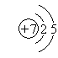
C、碳酸钙可作补钙剂
D、厨房洗涤剂有溶解油污的作用
17．【05眉山课改】用一种试剂就能把NaCl、NH₄Cl、Na₂SO₄三种溶液区别开，这种试剂是
A、AgNO₃溶液 B、NaOH溶液 C、BaCl₂溶液 D、Ba(OH)₂溶液
18．【05眉山】下列各种物质，属于同种物质的是
A、金刚石和石墨 B、冰和水 C、生石灰和熟石灰 D、纯碱和烧碱
19．【05眉山】厨房是同学们的家庭实验室，同学们可以利用家庭生活用品来做化学实验，对化学进行探究。下列实验不能利用厨房中的物品来完成的是
A、探究铁制品在什么条件下生锈 B、制取无壳鸡蛋
C、鉴别食盐和纯碱 D、检验自来水中是否含有氯离子
20．【05眉山】根据你的生活经验，下列做法不正确的是
A、炒菜时油锅不慎着火，迅速盖上锅盖
B、用燃着的木材棍检查液化气瓶是否漏气
C、蒸馒头时在发酵的面团中加少许纯碱
D、用碳素墨水书写需长久保存的文件资料
21．【05眉山】小华帮助家人科学种田，查阅有关农作物生长最适宜的PH范围：
农作物 | 棉花 | 玉米 | 大豆 | 茶树
PH | 6.1—6.8 | 6.0—7.0 | 6.5—7.5 | 5.0—5.5
他测知家乡的土壤PH接近7，你认为小华家最不适宜种植的农作物是
A、棉花 B、玉米 C、大豆 D、茶树
22．【05眉山】右图为某加碘食盐包装袋上的部分内容，你从中得到的信息看，下列判断正确的是
A、该食盐是纯净物 B、加碘食盐中的碘是指碘单质
C、碘酸钾受热不稳定 D、1kg食盐中含碘酸钾（35±15）mg
23．【05眉山】下列物质能够在溶液中共存的是
A、NaOH和CuSO₄ B、H₂SO₄和Na₂CO₃
C、MgSO₄和Ba(OH)₂ D、NaCl和KNO₃
24．【05徐州】下列有关物质的检验或区分方法中不正确的是
- 向某物质中加入稀盐酸，有无色气体放出，则证明该物质是碳酸盐
- 鉴别氧气和空气两瓶气体时， 将燃着的木条分别插入瓶中，燃烧更旺的为氧气
- 鉴别铁粉和石墨粉时，分别加入稀盐酸，若有气体放出，则证明为铁粉
- 某化肥与碱共热，若产生使湿润红色石蕊试纸变蓝的气体，证明为铵态氮肥
25．【05威海】按照一定的依据把物质进行分类，是我们认识物质的组成、结构、性质和用途的便捷途径。姜宇同学在家中建立了小小化学实验室，他收集了许多物质，其中有：①纯碱；②生石灰；③醋酸；④熟石灰；⑤酒精；⑥铜；⑦石墨；⑧氧化铁；⑨蔗糖；⑩尿素。对上述物质的分类不正确的是
A．属于有机物的有③⑤⑨⑩ B．属于单质的有⑥⑦
C．属于碱的有①④ D．属于氧化物的有②⑧
26． 【05年衢州】感受厨房中的科学——根据你的生活体验，下列叙述符合实际的是
A.食用山茶油的密度为2.0×10³千克/米³ B. 食醋的pH＜7
C.白酒是纯净物 D. 我们平常吃饭用的筷子长约1.5米
27．【05年衢州】我校初中自然科学实验室所用的化学药品，很多是易燃、易爆、有毒、有腐蚀性的。在使用时，一定要严格遵照有关规定和操作规程，确保安全。现有下图所示四种图标，请你找出适合贴在存放氢氧化钠、氢氧化钾等浓碱药品橱上的图标
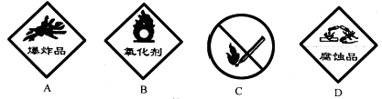
28．【05青岛】向盛有10mL氢氧化钠溶液的烧杯中逐滴滴加稀盐酸，下列图像能体现溶液的pH变化情况的是
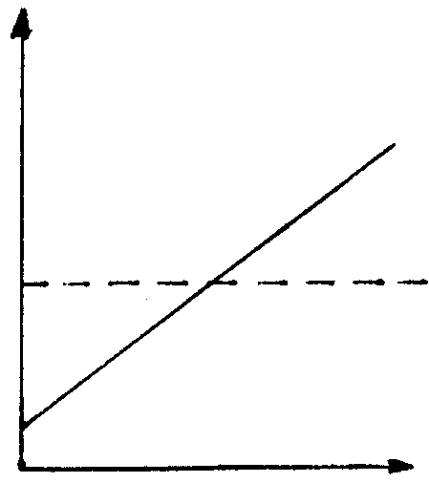
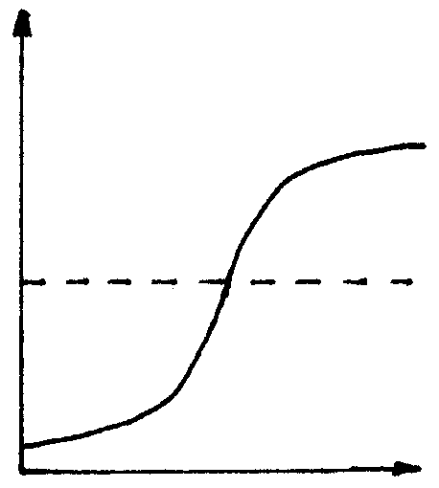
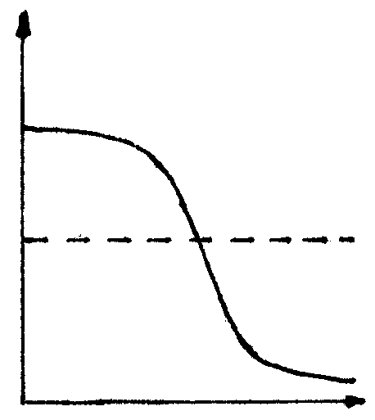
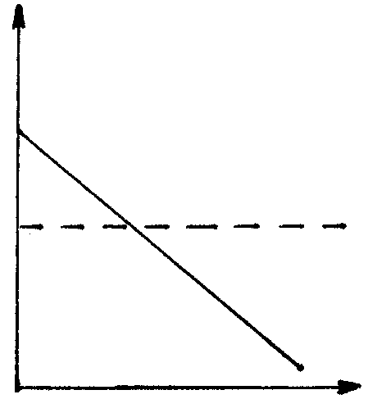
pH pH pH pH
0
0
0
0

7 7 7 7

稀盐酸的体积 稀盐酸的体积 稀盐酸的体积 稀盐酸的体积
A B C D
29．【05青岛】生产、生活实际中的下列做法，不科学的是
A．为防止自行车生锈，经常用湿抹布擦拭
B．为提高粮食产量，大量使用化肥
C．海底矿物（如可燃冰、锰结核等）虽储量丰富，也应科学规划、合理开采
D．新装修的房屋，经充分通风后再入住
30．【05青岛】下列物质能大量共存于水溶液中的是
A．硝酸、氢氧化钙、氯化钠 B．硝酸钾、氯化铜、硫酸铵
C．氢氧化钠、硫酸镁、氯化钡 D．盐酸、碳酸钠、硝酸钙
31．【05青岛】下表是各物质所含的少量杂质以及除去这些杂质所选用的试剂或操作方法，其中正确的是
选 项 | 物 质 | 杂 质 | 除杂试剂或操作方法
A | 氯化钠溶液 | 氯化镁 | 加入适量烧碱溶液，再过滤
B | 硝酸钠溶液 | 硫酸钠 | 加入适量氯化钡溶液，再过滤
C | 熟石灰 | 石灰石 | 高温煅烧
D | 二氧化碳 | 一氧化碳 | 通过澄清石灰水
32．【05青岛】实验室用食盐制纯碱的操作步骤是：（1）向浓氨水中加入足量食盐晶体制取饱和氨盐水；（2）向饱和氨盐水中通入足量的二氧化碳气体至有大量晶体析出；
（3）将操作（2）中产生的晶体过滤出来；（4）将滤纸上的晶体转移至坩埚中，加热至不再有水蒸气产生，所得固体即为碳酸钠。对上述信息的有关理解中，正确的是
A．用食盐制纯碱还需要含碳元素的物质
B．食盐水比氨盐水更易吸收二氧化碳
C．室温下碳酸氢钠的溶解度比氯化铵的溶解度小，所以先结晶析出
D．在氨盐水中如果没有未溶解的食盐晶体存在，说明溶液一定不饱和
33．【05菏泽】在一密闭容器内有X、Y、Z、Q四种物质，在一定条件下充分反应，反应前后各物质的质量如下表：
物 质 | X | Y | Z | Q
反应前质量/g | 2 | 2 | 84 | 5
反应后质量/g | 待测 | 24 | 0 | 14
试判断该密闭容器中发生的反应属于
A．化合反应 B．置换反应 C．分解反应 D．复分解反应
34．【05菏泽】初中化学教材中“家庭小实验”是利用家庭日常生活用品进行化学学习和探究的活动。食盐、食醋、纯碱等均为家庭厨房中常用的物质，利用这些物质你能完成的实验是
①检验自来水中是否含氯离子 ②鉴别食盐和纯碱
③检验鸡蛋壳能否溶于酸 ④除去热水瓶中的水垢
A．①②③④ B．①③ C．②④ D．②③④
35．【05菏泽】溶液的碱性强弱跟溶液中OH⁻的数量有关。一定体积的溶液中OH⁻数量越多，则溶液碱性越强。10%的NaOH溶液（密度为1.1g/cm³）与10%的KOH溶液（密度也为1.1g/cm³）相比较，碱性更强的是
A．NaOH B．KOH C．一样强 D．无法比较
36．【05河北】下列措施或方法中，不能达到预期目的的是
A．用熟石灰降低土壤的酸性 B．用锅盖盖灭油锅中的火焰
C．用木炭除去冰箱中的异味 D．用水经常冲洗自行车防锈
37．【05年泉州】泉州是白蚂蚁的高发地区，白蚂蚁会蛀蚀木头，它分泌的蚁酸是一种酸，
还能腐蚀很多建筑材料。下列建筑材料最不容易被白蚂蚁腐蚀的是
Ａ．钢筋 Ｂ．铜制品 C．大理石 D．铝合金

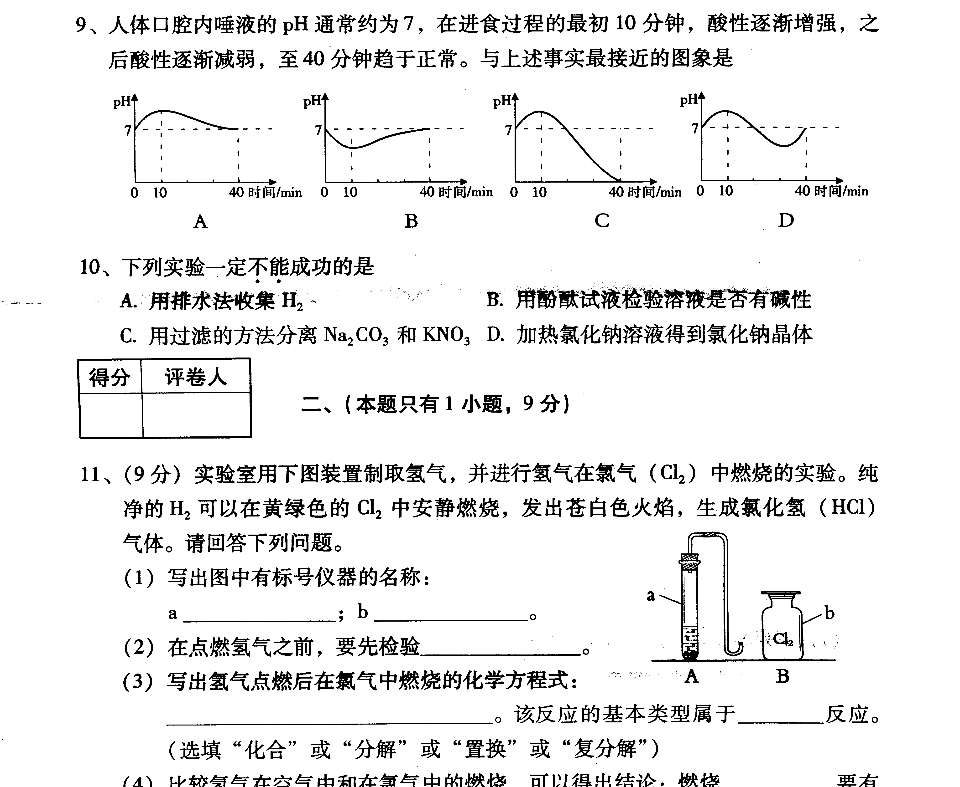
38．【05年泉州】人体口腔内唾液的pH通常约为７，在进食过程的最初10分钟，酸性逐渐增强，之后酸性逐渐减弱，至40分钟趋于正常。与上述事实最接近的图象是

39．【05年泉州】下列实验一定不能成功的是
A．用排水法收集H₂
B．用酚酞试液检验溶液是否有碱性
C．用过滤的方法分离Na₂CO₃和KNO₃
D．加热氯化钠溶液得到氯化钠晶体 C
40．【05黄冈】下列有关生活常识的说法中，正确的是
A．发现家里煤气泄露时，立即打开排气扇 B．用工业酒精兑制白酒
C．用食醋除去水壶中的水垢 D．用铁桶配制农药波尔多液

41．【05黄冈】某星期天，小明同学回家发现自家田里的小麦出现大面积倒伏现象，就向其父母提出了一条合理化建议：明年应在小麦生长期增施抗倒伏的化肥，你认为增施的化肥是
A．NH₄NO₃ B．CO（NH₂）₂ C．Ca（H₂PO₄）₂ D．KCl
42．【05黄冈】下列各组物质的溶液，不另加试剂无法一一鉴别的是
A．NaOH HCl CuSO₄ MgSO₄ B．Na₂CO₃ K₂SO₄ BaCl₂ HCl
C．KNO₃ HCl CaCl₂ NaOH D．NH₄NO₃ H₂SO₄ NaOH MgCl₂
43．【05黄冈】下图中“—”表示相连的物质间在一定条件下可以反应，“→”表示甲在一定条件下可以转化为戊。下面四组选项中，符合右图要求的是
 | 甲 | 乙 | 丙 | 丁 | 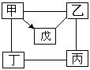戊
A | Al | H₂SO₄ | NaOH | CuCl₂ | Al₂O₃
B | HCl | Zn | H₂SO₄ | Fe | CuCl₂
C | C | CuO | HCl | O₂ | CO
D | Na₂CO₃ | Ca(OH)₂ | NaOH | HCl | CO₂
44．【05沈阳】沈阳市正在筹建2006年“世园会”，其中园艺范围包括建一个“百菜园”，为此准备了一些化肥待用。以下所列化肥属于复合肥料的是
A. KNO₃ B. NH₄NO₃ C. K₂CO₃ D. (NH₄)₂SO₄
45．【05沈阳】有三瓶失去标签的无色溶液：(NH₄)₂SO₄、Na₂CO₃、KNO₃，若只用一种试剂将它们一次性鉴别，应选用的试剂为
A. HCl B. BaCl ₂ C. NaOH D. Ba(OH) ₂
46．【05沈阳】现有a、b、c三种金属，将a、b分别放入稀硫酸、c的硝酸盐溶液中，现象如下表所示：
 | a | b
在稀硫酸中 | 无反应 | 溶解并放出气体
在c的硝酸盐溶液中 | 无反应 | 无反应
则这三种金属的活动性由强到弱的顺序为 B
A. a、b、c B. c、b、a C. b、a、c D. a、c、b
47．【05沈阳】下列各组物质在溶液中能够大量共存的是
A. BaCl₂ NaCl H₂SO₄ B. H₂SO₄ NaCl Na₂CO₃
C. Na₂SO₄ KNO₃ NaOH D. NaOH H₂SO₄ HCl
48．【05泰州】对物质进行分类是学习化学的一种方法。下列物质属于纯净物的是
A．啤酒 B．石油 C．氧气 D．海水
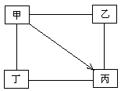
49．【05泰州】右下图中，“———”表示相连的物质间在一定条件下可以发生反应，“——→”表示甲在一定条件下可与某种物质反应生成丙。下表四组选项中，符合右下图要求的是
 | 甲 | 乙 | 丙 | 丁
A | BaCl₂ | CuSO₄ | NaOH | HCl
B | O₂ | CO | Fe₃O₄ | C
C | Fe | CuCl₂ | Mg | HCl
D | O₂ | H₂ | CuO | Mg

50．【05泰州】已知甲、乙、丙、丁四种物质，它们在化学反应中的关系是：甲+乙→丙+丁。对于此反应，下列说法正确的是
A．若丙、丁为盐和水，则甲和乙一定是酸和碱
B．若甲为10g、乙为20g，反应后生成的丙和丁的质量总和一定为30g
C．若该反应为复分解反应，则生成物中一定有水
D．若甲与丙是单质、乙与丁是化合物，则该反应一定是置换反应
51．【05泰州】测定生活中一些物质的pH，结果如下图。下列说法错误的是
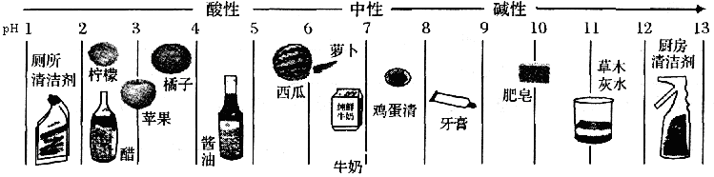
A．食醋可以用于去除水垢 B．胃酸过多的人不宜多吃柠檬
C．草木灰水能使紫色石蕊试液变红 D．肥皂水可以区别硬水和软水
52．【05潍坊】聪明的小红同学在烧水时发现壶中有许多水垢[水垢的主要成分是CaCO₃和Mg(OH)₂],想用下列物质除去水垢，你认为可行的是
A.用热的纯碱溶液浸泡后冲洗 B.用洗涤剂溶液浸泡后冲洗
C.用食盐水浸泡后冲洗 D.用食醋浸泡后冲洗
53．【05潍坊】分离下列各组物质的方法不正确的是
A．用过滤法分离氧化铜和硫酸铜的混合物
B．用结晶法分离氯化钠和硝酸钾的混合物
C．用蒸馏法（依据物质沸点的不同）分离煤油和水的混合物
D．通过灼热的氧化铜除去CO中的CO₂，得纯净的CO
54．【05潍坊】寿光市是“蔬菜之乡”。某菜农原计划每亩菜田施用氮肥硫酸铵[（NH₄）₂SO₄]13.2kg，后在科技人员的指导下，改施用尿素[CO(NH₂)₂]，如果要达到同样的施肥效果，则每亩菜田需施尿素为
A.3kg B.6kg C.6.6kg D.13.2kg
55．【05重庆】下列叙述正确的是
A．铁丝在空气中燃烧火星四射
B．把生石灰放入稀盐酸，产生大量气泡
C．将碳酸钠放入滴有几滴酚酞试液的水中，溶液变红色
D．氯化铁溶液中加入氢氧化钠溶液，生成蓝色沉淀
56．【05重庆】今有氯化钡、碳酸钾、硝酸银和盐酸等四种溶液，他们两两混合，生成沉淀的反应有
A．3个 B．4个 C．5个 D．6个
57．【05汕头课改7】下列说法正确的是
A.酸能与所有的金属反应制得氢气
B.皮肤上沾到的酸可用NaOH溶液中和
C.亚硝酸钠外观与食盐相似，但它不属于盐类物质
D.Ca(OH)₂可用于改良酸性土壤
58．【05汕头课改】为研究化肥对农作物生长情况的影响，研究人员在相同条件下，在实验室田地里施用等量有效成分的化肥，对小麦的产量进行对比研究。下表（“√”表示施用化肥，“×”表示没有施用化肥）显示三年实验的结果：
实验用田 | 施用化肥情况 |  |  | 小麦收成的  相对产量
实验用田 | 氮肥 | 磷肥 | 钾肥 | 小麦收成的  相对产量
田地1 | × | × | × | 1.0
田地2 | √ | × | × | 2.2
田地3 | × | × | √ | 1.2
田地4 | √ | √ | √ | 3.9
根据上表，以下说法中错误的是
A.氮肥可增加小麦的产量
B.没有施肥，小麦不能生长
C.对于增加小麦的收成，氮肥比钾肥效果好
D.同时施用含N、P、K的化肥可获得最大的小麦产量
59．【05宿迁】根据你所学的化学知识，下列做法中正确的是
A．用亚硝酸钠做食品调味剂 B．生活污水任意排放
C．用食醋除去水瓶中的水垢 D．碳酸氢铵与草木灰（K₂CO₃）混合使用
60．【05宿迁】青色的生虾煮熟后颜色会变成红色。一些同学认为这种红色物质可能就象酸碱指示剂一样，遇到酸或碱颜色会发生改变。就这些同学的看法而言应属于科学探究中的
A．实验 B．假设 C．观察 D．做结论
61．【05连云港】下列家庭小实验不能成功的是
A．用食盐水除去菜刀表面的铁锈 B．用玻璃杯、口罩、筷子做粗盐提纯实验
C．用食醋鉴别食盐和纯碱 D．用铅笔芯的粉末使锁的开启更灵活
62．【05连云港】下列叙述正确的是
①分子是保持物质性质的一种微粒 ②原子是不能再分的一种微粒 ③有单质生成的反应一定是置换反应 ④生成两种化合物的反应一定是复分解反应 ⑤含有氧元素的化合物一定是氧化物 ⑥由不同种元素组成的纯净物一定是化合物
A．①③④ B．②③⑥ C．⑥ D．④⑤⑥
63．【05连云港】已知一种碳原子（质子数、中子数均为6）的质量为 a g，铝的相对原子质量为b，则一个铝原子的质量为
64．【05连云港】5角硬币的外观呈金黄色，它是铜和锌的合金，市面上有人用它制成假金元宝行骗，小明同学用一种试剂揭穿了他。小明一定不会用的试剂是
A．硫酸铜溶液 B．硝酸银溶液 C．盐酸 D．硝酸钠溶液

65．【05连云港】下列反应属于四种基本反应类型之一，且化学方程式完全正确的是
A． B．
C． D．

66．【05连云港】下列说法正确的是
A．可用胆矾检验市售无水酒精是否掺水
B．能和活泼金属反应放出氢气的物质一定是酸
C．高锰酸钾可作为氯酸钾分解的催化剂
D．配制12.5%硝酸钾溶液时，称量所用的砝码生锈，使实际配制的溶液中溶质质量分数偏大

67．【05连云港】向氧化铜和锌粉的混合物中加入一定量的稀硫酸，反应停止后过滤，再向滤液中插入铁片，铁片无变化。以下判断正确的是
A．滤液中一定含有铜和锌 B．滤液中一定含有Zn²⁺
C．滤液中一定含有铜 D．滤液中一定含有Cu²⁺
68．【05连云港】下列家庭小实验不能成功的是
A．用食盐水除去菜刀表面的铁锈 B．用玻璃杯、口罩、筷子做粗盐提纯实验
C．用食醋鉴别食盐和纯碱 D．用铅笔芯的粉末使锁的开启更灵活

69．【05连云港】下列叙述正确的是
①分子是保持物质性质的一种微粒 ②原子是不能再分的一种微粒 ③有单质生成的反应一定是置换反应 ④生成两种化合物的反应一定是复分解反应 ⑤含有氧元素的化合物一定是氧化物 ⑥由不同种元素组成的纯净物一定是化合物
A．①③④ B．②③⑥ C．⑥ D．④⑤⑥
70．【05连云港】除去下列物质中所含杂质（括号内为杂质），所选用试剂及操作方法均正确的一组是
选项 | 待提纯的物质 | 选用的试剂 | 操作方法
A | MnO₂(KCl) | 水 | 溶解、过滤、结晶
B | CO₂(CO) | 氧气 | 点燃
C | Cu(CuO) | 稀盐酸 | 溶解、过滤、洗涤、干燥
D | CuSO₄(H₂SO₄) | 氢氧化钠溶液 | 过滤

71．【05连云港】下列各组溶液只用括号内试剂不能一次鉴别出来的是
A．硫酸铜、氯化镁、硝酸钾（石灰水） B．氯化钠、硝酸银、碳酸钠（稀盐酸）
C．醋酸、纯碱、食盐（酚酞试液） D．硫酸、硝酸钡、氯化钾（碳酸钠溶液）
72．【05泰州】下列实验方案或操作中，正确的
A．用稀硫酸除去铁粉中的铜粉
B．用稀盐酸洗涤试管内壁的油污
C．实验时多取的白磷可以放回原瓶
D．按溶解、过滤、洗涤、蒸发结晶的操作顺序可以分离氯化钾、二氧化锰的混合物
B

二、填空题
1．【05菏泽】从C、H、O、S、Cu五种元素中，选择适当的元素组成符合下列要求的一中物质，将其化学式填入空格中。
（1）具有可燃性，可做火箭燃料的单质__________；（2）最简单的有机物__________；
（3）导致人煤气中毒的气体__________；（4）用于配制波尔多液的盐__________。
2．【05宿迁】（1）用pH试纸测定溶液的pH时，正确的操作是：

（2）小华同学用pH试纸,按正确操作测定洗发剂和护发剂的pH。测得洗发剂的pH
略大于7，则洗发剂显 性；测得护发剂的pH略小于7，则护发剂显 性。
（3）弱酸性有益于头发的健康。想一想，洗发时应先用 剂，后用 剂。

3．【05重庆】在硫酸铜、碳酸氢铵、大理石、活性炭四种物质中，可用作建筑材料的是___________，可用于波尔多液的是___________，可用作化肥的是____________，可用作冰箱除臭剂的是_________________。

4．【05重庆】著名化学家侯德榜发明了联合制碱法，为我国化学工业的发展作出了杰出贡献。联合制碱法中的“碱”属于________（填酸、碱、盐），它的浓溶液与澄清石灰水反应的化学方程式为__________________。

5．【05重庆】小远通过查阅资料知道了牙膏的主要成分。它将一定比例的碳酸钙粉
末和食盐倒入小烧杯中，然后假如适量甘油（保湿剂）、甜味剂和香精等，搅拌均匀后制得牙膏。
⑴ 牙膏是__________________（填纯净物、混合物）
⑵ 小远测定自制牙膏及其他清洁用品的pH，记录如下：
物 质 | 自制牙膏 | 洁厕灵 | 油污净
pH | 8 | 2 | 12

自制牙膏显____________(填酸性、碱性、中性)，洁厕灵可使紫色石蕊试液变成_______________。
⑶ 牙膏中的碳酸钙粉末作摩擦剂，提高洁齿效果。这种碳酸钙是将二氧化碳
通入石灰浆制得的，请写出以石灰石和水为原料制取这种碳酸钙的化学方程式。___________________________________________________；

6．【05重庆】某不纯的碳酸钾样品中含有碳酸钠、硝酸钾和氯化钡三种杂质中的一种
或几种，将13.8 g样品溶于水中得到澄清溶液，再加入过量氯化钙溶液，得到
9 g沉淀。样品组成可能是：
⑴________________________________。
⑵________________________________。
⑶________________________________。

7．【05连云港】有一包固体粉末，可能由Ba(NO₃)₂、NaCl、Na₂CO₃、CuSO₄、CaCO₃、
NaOH中的一种或几种组成。现进行如下实验：
⑴ 取少量该粉末，向其中加入足量水，充分搅拌后过滤，得到白色沉淀和无色滤液；
⑵ 在上述沉淀中加入足量稀盐酸，沉淀全部溶解，并放出无色气体；
⑶ 用pH试纸测得⑴中无色滤液pH为14；
⑷ 取少量⑴中无色滤液，加入适量稀硫酸，无明显现象；
⑸ 另取少量⑴中无色滤液，加入稀硝酸和硝酸银溶液，无白色沉淀产生。
根据以上现象，判断该固体粉末的所有可能组成（可不填满，也可补充）：
第一组_____________________________；第二组__________________________；
第三组_______________________________；……

8．【05连云港】某化学兴趣小组在课外活动中，对某溶液进行了多次检测，其中三次
检测结果如下表所示，请回答：
检测次数 | 溶液中检测出的物质
第一次 | KCl、K₂SO₄、Na₂CO₃、NaCl
第二次 | KCl、BaCl₂、Na₂SO₄、K₂CO₃
第三次 | Na₂SO₄、KCl、K₂CO₃、NaCl
⑴ 三次检测结果中第__________次检测结果不正确。
⑵ 在检测时，为了确定溶液中是否存在硫酸根离子、碳酸根离子和氯离子，先向溶液中加入过量的_______________溶液（填化学式），其目的是__________________；然后继续
加入过量的_____________溶液（填化学式），其目的是______________________；过滤后，再向滤液中加入_____________溶液（填化学式）。

9．【05连云港】酸碱反应与人们的日常生活和生产有密切的关系。
⑴由于人的胃里有_________，因此胃液分泌过多会引起胃病，服用含有氢氧化铝的药
物可缓解病痛。其治疗的化学原理为（用化学方程式表示）_________________________。
⑵ 做馒头发酵面团时，会产生乳酸等有机酸，蒸馒头前需加进适量的纯碱或小苏打等
碱性物质，它们相互作用产生了__________气体（填化学式），使蒸出的馒头疏松多孔；若加入的碱性物质过多，可向面团或蒸锅中滴加少许含____________（填化学式）的酸性调味料，否则蒸出的馒头会变涩，颜色发黄。
⑶ 未成熟的水果大多具有涩味，这是因为水果里含有鞣酸。脱涩的方法之一是：先用
少量的水将生石灰化成石灰乳，该变化的化学方程式是 ___________________________，然后把它用清水稀释，取上层清夜，浸泡水果5至6天即可除去涩味。
⑷ 人被昆虫叮咬后皮肤红肿起
物质 | A | B | C | D
物质 | 肥皂水 | 食醋 | 牙膏 | 食盐水
pH | 10 | 3 | 9 | 7

泡 ，这是由于昆虫在皮肤内注入了
少量甲酸所致。把少许右表所列的生
活常用品________或______（填编号）
涂在被咬的皮肤上，痛痒便会消失。
⑸ 请你再举出一种生产、生活中常见的利用酸碱的例子____________________。

10．【05宿迁】从Ca 、C 、 S 、H 、O 、N六种元素中选择适当的元素按要求填空。
（1）用适当的数字和符号填空：
①二个氢原子 ；②三个硫酸根离子 ；③一氧化氮中氮显+2价
（2）写出符合下列要求的物质的化学式:
①最常用的溶剂 ②充入食品包装袋中可防腐的单质
③常用来改良酸性土壤的碱 ④能形成硫酸型酸雨的空气污染物
（3）用它们中几种元素组成的物质各写出一个符合要求的化学方程式:
①分解反应
②复分解反应
11．【05眉山课改】某瓶盐溶液标鉴已被腐蚀，只知其可能是NaCl溶液、也可能是Na₂CO₃溶液。请你对这瓶溶液进行鉴定，以确定是NaCl溶液，还是Na₂CO₃溶液。
（1）鉴定该溶液可用两种不同类别的试剂（任选两种） 、 。
（2）简述其中一种鉴定方法（包括步骤、现象及结论）。

12．【05眉山】下列四种物质：O₂、CO、CaO、H₂SO₄，每种物质都有不同于其他三种物质的特点，请各写出一点：
（1）O₂ ；（2）CO ；
（3）CaO ；（4）H₂SO₄ 。

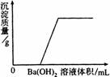
13．【05眉山】某溶液由NaOH、HCl、H₂SO₄和MgCl₂中的一种或几种组成。向该溶液中滴加Ba(OH)₂ 溶液，产生沉淀的质量与加入Ba(OH)₂ 溶液体积的关系如右图所示。请你从图中获得的信息来分析，该溶液中不可能存在的物质是 ；肯定存在的物质是 。

14．【05青岛】实验室中要配制150g溶质质量分数为12%的氢氧化钠溶液，需氢氧化钠 g，水 g。
15．【05沈阳】请从一氧化碳、氮气、食盐、熟石灰四种物质中选择适当的物质用化学式填空：
（1）用作粮食瓜果保护气的是 ；
（2）日常生活中用来调味和防腐的是 ；
（3）农业上用来配制农药波尔多液的是 ；
（4）工业上用来冶炼金属的气体氧化物是 。

16．【05沈阳】小阳取下列生活中的物质，测得其pH如下表所示：
物质 | 肥皂水 | 雨水 | 糖水 | 柠檬汁 | 洗涤剂
pH | 10.2 | 5.9 | 7.0 | 2.5 | 12.2
由此判断：
（1）酸性最强的物质是 ；
（2）能使无色酚酞试液变红的物质是 （填一种物质即可）。

17．【05泰州】世界万物都是由各种元素组成的。请在氧、硫、氢、钠这4种元素中选
择适当的元素组成物质，写出符合下列要求的化学式、化学反应方程式（每空只要求写一个）：
物质类别 | 酸 | 碱 | 盐 | 金属氧化物
化学式
分解反应： ；
复分解反应： 。

18．【05厦门】根据“物质的组成和结构决定物质的性质”的观点，简要说明下列各组物质性质相似或差异的原因。
(1)金刚石坚硬而石墨很软。答：_________________。
(2)氢氧化钠溶液和氢氧化钙溶液都能使无色酚酞试液变红。
答：_______________________________________________。

19．【05汕头课改】下表是常用物质的主要成分及其溶液的pH：
编号 | ① | ② | ③ | ④
常用物质 | 食醋 | 白酒 | 石灰水 | 纯碱
主要成分 | CH₃COOH | C₂H₅OH | Ca(OH)₂ | Na₂CO₃
pH | 3 | 7 | 11 | 10
请按下列要求将表中对应物质的编号填入空格处：
（1）属于酸的是_____________，属于碱的是___________，属于盐的是___________。
（2）黄蜂毒刺呈碱性，若某人被黄蜂蜇了，可用上述____________物质涂在皮肤上。

20．【05汕头课改】胃酸的主要成分是盐酸，胃酸过多
胃泰×××
抑酸剂
计量：每次1～2片，每天3次
有效成分：氢氧化铝
会引起胃痛。右图是一种治疗胃病药物的标签。
请回答：
（1）该药物的主要作用是___________________
____________________，这种药物在胃中发生反
应的化学方程式是______________________________________。
（2）胃痛时吃几块苏打饼干（含纯碱）可减轻胃痛，该反应的化学方程式是：
___________________________________________________________________________。

21．【05宿迁】（1）用pH试纸测定溶液的pH时，正确的操作是：

（2）小华同学用pH试纸,按正确操作测定洗发剂和护发剂的pH。测得洗发剂的pH略大于7，则洗发剂显 性；测得护发剂的pH略小于7，则护发剂显 性。
（3）弱酸性有益于头发的健康。想一想，洗发时应先用 剂，后用 剂。

22．【05黄冈】（1）请按（2）小题的要求在下表中各填入一种相应类别物质的化学式：
类 别 | 单 质 | 酸 | 碱 | 盐
化学式
（2）用上表的四种具体物质，各写一个符合下列要求的化学方程式：

①置换反应________ ______________________________________；

②复分解反应______________________________________________。

23．【05黄冈】从H、O、C、N、Na、Fe、Ca七种元素中，选择适当的元素组成符合下列要求的物质，并用化学式填空（未要求填写个数的，每空只填一种物质）。

(1)相对分子质量最小的氧化物是 ；
(2)酸性氧化物是 ；
(3)农业上用来降低土壤酸性，改良土壤结构的是 ；
(4)农业上作为氮肥的是 ；
(5)厨房用的酸性调味品是 ；

(6)含四种元素的酸式盐是 。（7）铁锈的主要成分是 ；

（8）能作燃料的是（写三种） 、 、 。

24．【05年泉州】有一种白色固体可能含有：BaCl₂、NaCl、Na₂CO₃、Na₂SO₄和CuSO₄
中的一种或几种。对该固体进行如下实验。
①取样，加足量的水，充分搅拌，过滤。得到白色沉淀A和无色溶液B。
②在白色沉淀A中加入稀盐酸，沉淀全部溶解，放出能使石灰水变浑浊的无色气体。
③在无色溶液B中加入AgNO₃溶液，得到白色沉淀，再加入稀盐酸，白色沉淀不溶解。请回答下列问题。
（1）原白色固体中一定不含有_________________；一定含有______________。
（2）实验①得到的无色溶液B中一定含有的溶质是_______________________。
（3）原白色固体中可能含有__________________________________________。

25．【05菏泽】按下列要求各写一个有水生成的化学方程式，并注名反应条件。
（1）化合反应____________________；（2）分解反应____________________；
（3）置换反应____________________；（4）复分解反应____________________；
（5）不属于（1）、（2）、（3）反应类型的氧化反应____________________。

26．【05菏泽】从C、H、O、S、Cu五种元素中，选择适当的元素组成符合下列要求的一中物质，将其化学式填入空格中。
（1）具有可燃性，可做火箭燃料的单质__________；（2）最简单的有机物__________；
（3）导致人煤气中毒的气体__________；（4）用于配制波尔多液的盐__________。
27．【05青岛】现有两瓶失去标签的无色溶液，分别是硫酸钠溶液和氯化铵溶液。请你用两种不同类别的试剂鉴别它们，写出所用试剂的化学式： 、 。

28．【05徐州】化学就在我们身边，它能改善我们的生活。请从“A.氧气 B.氮气 C.
生石灰 D.熟石灰 E.食醋 F.尿素 G.不锈钢 H.聚乙烯”中选择适当的物质填空（填字母）。
（1）抢救危重病人常用的物质是 ；（2）用于农作物肥料的物质是 ；
（3）常用作袋装食品干燥剂的是 ；（4）厨房调味品中pH小于7的是 ；
（5）可以制成食品包装袋的是 ；（6）可用于制造刀具的物质是 ；

29．【05南通7】请从H、C、O、K中选择合适的元素，按下列要求写出化学式(各写一例)：
①酸性氧化物_______________；②由三种元素组成的酸_________________；
③可溶于水的碱_______________；④由三种元素组成的盐________________。

30．【05苏州】请用学过的化学知识解释下列生产、生活实际中的一些现象或做法。
(1) 冬天建筑施工时往砂浆内掺入氯化钙以防冻。 。
(2) 洗洁精易去除餐具上的油污。 。
(3) 扑灭森林大火时设置隔离带。 。
(4) 切过咸菜的铁质菜刀更容易生锈。 。
31．【05苏州】在一定体积的10％的氢氧化钠溶液中滴加10％的盐酸，反应中溶液的
温度与加入盐酸的体积变化如下：
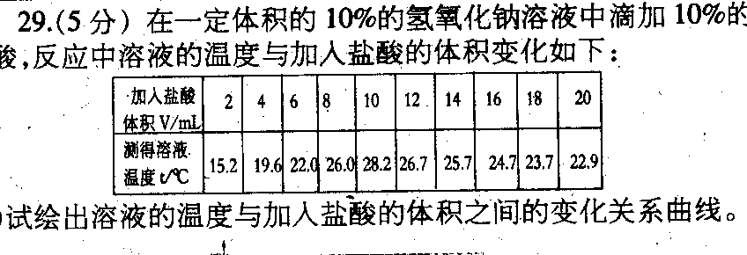
（1）试绘出溶液的温度与加入盐酸的体积之间的变化关系曲线。
(2) 根据曲线讨论溶液温度变化的原因。
① 加入盐酸的量在2-10mL之间时： ；
② 加入盐酸的量在lO-20mL之间时： 。
(3) 若某同学提出“将氢氧化钠固体直接与10％盐酸反应，以探究中和反应是否放热”，此提议是否合理?为什么?
答： 。

32．【05佛山】诺贝尔奖是科学界的最高荣誉奖，它从一个侧面反映了世界科学的发展状况。你知道吗？诺贝尔是瑞典化学家。化学无处不在，是人类进步的关键，希望你也能像诺贝尔一样勇于探究。请你从衣、食、住、行、农、林、医或药等方面中，任选出4个方面，简要说出化学的好处。
[示例]农：合理使用尿素等氮肥，提高了粮食的产量。
例1：
例2：
例3：
例4：

33．【05南通】我国化工专家侯德榜的“侯氏制碱法”为世界制碱工业做出了突出的贡献。他以食盐、水、氨气、二氧化碳为原料，先制得碳酸氢钠和氯化铵，进而生产出纯碱。右表是几种物质在不同温度时的溶解度：
(1)从表中数据可以看出，温度对________的溶解度影响不大。
(2)要使NH₄C1饱和溶液中的NH₄C1结晶析出，在________(填“较高”或“较低”)温度下进行比较合适。
 | 0℃ | 20℃ | 40℃ | 60℃
NaHC0₃ | 6.9 | 9.6 | 2.7 | 6.4
NaCl | 35.7 | 35.8 | 6.6 | 37.3
NH₄Cl | 29.4 | 37.2 | 45.8 | 55.2
(3)“侯氏制碱法”制NaHC0₃的方程式是NaCI+C0₂+NH₃+H₂0=NaHC0₃+NH₄Cl，该反应能进行的原因是__________________________________。

34．【05上海】酚酞溶液是实验室常用的指示剂，通常把酚酞固体溶解在90%的酒精溶液中配制而成。
（1）取1g酚酞固体配制成1000g酚酞溶液，所得溶液中溶质酚酞的质量分数（质量百分比浓度）为 。
（2）将2～3滴该酚酞溶液滴入2mL NaOH的稀溶液中，溶液呈 色。
（3）在上述有色溶液中，滴加足量 （填试剂名称），又可以得到无色溶液。

三、实验题
1．【05宿迁】（1）用pH试纸测定溶液的pH时，正确的操作是：

（2）小华同学用pH试纸,按正确操作测定洗发剂和护发剂的pH。测得洗发剂的pH略大于7，则洗发剂显 性；测得护发剂的pH略小于7，则护发剂显 性。
（3）弱酸性有益于头发的健康。想一想，洗发时应先用 剂，后用 剂。

2．【05潍坊】依据下列化学符号，填写相应空格。
①H ②C ③N ④O²⁻ ⑤Na⁺ ⑥Cl⁻
(1) 原子核外电子数相同的微粒是(填写序号) 。
（2）在人体生理活动中不可缺少且由两种元素的离子构成的物质的化学式是 。
（3）写一种由三种元素组成且在农业生产中用作化肥的物质的化学式是 。
（4）由上述元素组成的最简单有机物的化学式是 。
（5）由两种元素组成且能除去铁锈（主要成分是Fe₂O₃）的物质，写出该物质与铁锈反应的化学方程式 。
（6）氧气有许多的用途如供人呼吸等。写出实验室制取氧气的化学方程式（只写一个） 。

3．【05泰州】随着世界人口的增长，人类对粮食的需求量不断增大。俗话说，“庄稼一
枝花，全靠肥当家。”请根据所学的知识，回答下列问题：
（1）农作物生长过程中，需求量最大的三种营养元素是 （填元素名称）。
（2）某农民准备配制一种复合肥50kg，该复合肥中含NH₄Cl、NH₄H₂PO₄和K₂SO₄的质
量比为1：2：2，则需要NH₄H₂PO₄的质量为 kg，该复合肥中氮元素的质量分数为 。
（3）请写出鉴别NH₄Cl和K₂SO₄这两种化学肥料的操作方法及实验现象：
。

4．【05年泉州】已知有如下反应：A＋B→C＋D。
（1）若A为Fe，B为CuSO₄（溶液），C、D的化学式分别是__________、__________。
（2）若A为HCl（盐酸），Ｂ为NaOH（溶液），则该反应的化学方程式是：_________________________________________。
（3）若B为CuO，则A可能是___________________________。（答一种）
（4）若A是甲烷（CH₄），B是氧气，在密闭容器中完全燃烧时生成_______和H₂O，不完全燃烧时生成CO和________，都放出大量的热。煤矿矿井中的瓦斯主要成分一般是甲烷，为防止瓦斯爆炸，可采取的安全措施是：______________________________________________

5．【05河北】小刚在化学实验室发现，盛放NaOH溶液的试剂瓶瓶口和橡皮塞上出现了白色粉末。小刚叫来小军和小红，共同探究这种白色粉末的成分。
他们依据所学的化学知识，对这种白色粉末的成分作了如下猜想：
① 可能是NaOH； ② 可能是Na₂CO₃； ③ 可能是NaOH与Na₂CO₃的混合物。
为了验证猜想，他们分别做了下面的实验。
（1）小刚取少量白色粉末，滴加稀盐酸，有气体生成。由此小刚认为白色粉末是Na₂CO₃。
请判断小刚所得结论是否正确，并简述理由。
__________________________________________________________________________。
（2）小军取少量白色粉末溶于水，向所得溶液中滴加酚酞试液，溶液变为红色。由此小军认为白色粉末是NaOH。请判断小刚所得结论是否正确，并简述理由。
__________________________________________________________________________。
（3）小红取少量白色粉末溶于水，向所得溶液中滴加BaCl₂试液，有白色沉淀产生。由此判断白色粉末中含有________。为了验证猜想③，小红继续向溶液中滴加BaCl₂试液至不再产生沉淀，然后过滤。你认为她接下来还应进行的实验是____________________________；
在小红所做的实验中，若把BaCl₂溶液换成Ba（OH）₂溶液是否可行？请简述理由。
__________________________________________________________________________。

6．【05青岛】某化学活动小组以“酸碱盐的性质”为主题，进行探究学习，请你做为该小组成员来解决下列问题：
（1）小刚同学说：“酸溶液呈酸性，碱溶液呈碱性，则盐溶液一定呈中性”。你认为这种推理 （填“正确”或“不正确”），你的例证是 。
（2）小丽同学从某一欠收农田里取回一份土壤样品，请你用两种不同的方法帮小丽测出该土壤样品浸出液的酸碱性（只写出所用试剂的名称即可）：
① ；② 。
如果检测的结果呈酸性，那么要改良此土壤，应该向农田里施加 。
（3）请你设计一个实验，能通过清晰可见的现象，除去氯化钙溶液中的少量稀盐酸。你的实验方案是（写出实验操作、现象和结论）：

7．【05年衢州】为了除去Na₂SO₄溶液中的CuSO₄杂质，得到纯净的Na₂SO₄溶液。小
王同学做了如下实验：①加入适量的KOH溶液，使CuSO₄和KOH恰好完全反应。②过滤，使生成的Cu(OH)₂沉淀和液体分离。小王认为得到的滤液就是纯净的Na₂SO₄溶液。
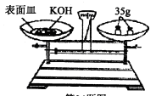
⑴ 请你对小王同学的除杂质实验进行评价：是否正确 （填“正确”或“不
正确”），理由是 。
⑵ 上述实验用到KOH溶液。小王同学用天平和已知
质量为15g的表面皿，准确称取20gKOH固体来配制该溶液。称量时，他在托盘天平的右盘上放35g砝码，在左盘的表面皿中加入KOH固体。这是指针偏向右边（如右图所示），下面他的操作应该是 。

8．【05眉山课改】氨气（NH₃）是一种无色有刺激性气味的气体，密度比空气小，极易溶于水，氨水呈碱性。实验室常用加热氯化铵（NH₄Cl）和熟石灰两种固体混合物的方法制取氨气，同时还生成氯化钙和水。
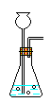
A
B
D
E
C

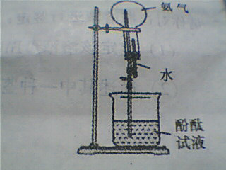
（1）请用化学方程式表示实验室制取氨气的化学反应原理 ；
（2）实验室可选上图装置中的 作发生装
置， 作收集装置。
（3）按下图安装好装置后，打开橡皮管上的夹子，将胶头滴管中的少量水挤入盛满干燥氨气的烧瓶中，此时可观察到什么现象？为什么？

9．【05苏州】欲采取化学方法除去下表第I栏内4种物质中的少量杂质(括号内为杂质)，请分别从第Ⅱ、Ⅲ栏内选取合理选项的字母序号，填在对应的答案栏内。
Ⅰ.物质 | Ⅱ.除杂试剂和操作 | Ⅲ.反应类型 | 答 案
①CuO固体(Cu) | A.高温煅烧  B.氧气，加热  C.盐酸，蒸发  D.铜粉，过滤 | a.置换反应  b.化合反应  c.分解反应  d.复分解反应 | ①
②CaO固体(CaCO₃) | A.高温煅烧  B.氧气，加热  C.盐酸，蒸发  D.铜粉，过滤 | a.置换反应  b.化合反应  c.分解反应  d.复分解反应 | ②
③Cu(NO₃)₂ 溶液(AgNO₃) | A.高温煅烧  B.氧气，加热  C.盐酸，蒸发  D.铜粉，过滤 | a.置换反应  b.化合反应  c.分解反应  d.复分解反应 | ③
④NaCl固体（NaOH） | A.高温煅烧  B.氧气，加热  C.盐酸，蒸发  D.铜粉，过滤 | a.置换反应  b.化合反应  c.分解反应  d.复分解反应 | ④

10．【05佛山】某化学课外活动小组进行了一系列的实验探究，请按要求作答：
（1）实验室可用Zn粒和稀硫酸制_{H2}，甲同学按图（1）所示
配制实验所需的稀硫酸，你认为他的操作是否正确？ 。
（若正确，请填“正确”，若不正确，请指出错误的地方）
（2）按要求从以下A—E装置中选择（填装置的字母序号）。
乙同学要制取并收集H₂应选择 ；丙同学要收集一瓶O₂，
应选择 。

（3）小松同学探究B装置后，作了改进，改进的装置如图（Ⅱ）
所示。检查图（Ⅱ）装置气密性的方法是

（4）小松同学使用图（Ⅱ）装置制取CO₂，现有①Na₂CO₃固体、
②块状大理石、③稀HCl和④稀H₂SO₄，应选用的试剂是
（填序号）；反应进行过程中，关闭该装置中的止水夹a 后，可以观
察到的现象是 。
（5）小亮同学也改进了B装置，改进的装置如图（Ⅲ）所示，与
B装置相比较，图（Ⅲ）装置以分液漏斗代替 漏斗，
其优点是 ；
橡皮管的作用是 。

四、物质推断题
1．【05年衢州】氧化物、酸、碱、盐相互之间的关系是初中自然科学中重要学习内容之
一。现有如下所示的转换关系：
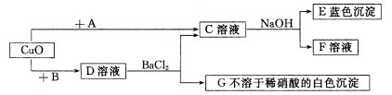
请写出A物质的化学式 ，G物质的化学式 。

2．【05佛山】A为含三种元素的钠盐，C为相对分子质量为100白色不溶物，请填空：
A
B
无色溶液D
C
H₂O
高温

1）A 、B 、C 。（填写化学式）
2）D中一定含有的溶质是 。理由是（用化学方程式表示）
。
3）D还可能含有溶质是 。

3．【05上海】为了除去氯化钠样品中的碳酸钠杂质，兴趣小组最初设计了如下的方案并进行实验。
过量CaCl₂溶液
混合物溶解（NaCl溶液中含少量Na₂CO₃）
蒸发
溶液
沉淀A
固体物质B

（1）写出沉淀A的化学式 。
（2）加入CaCl₂溶液后，分离除去沉淀A的实验操作方法是 。
（3）同学在实验过程中，又发现了新的问题：此方案很容易引入新的杂质，请写出固体物质B的成分 （用化学式表示）。
（4）同学继续探究后又提出新的方案：将混合物溶解，若滴加盐酸至不再产生气体为止，则既能除去Na₂CO₃杂质，又能有效地防止新杂质的引入。写出有关反应的化学方程式：
。

4．【05厦门】小明在家中厨房取得一种白色粉末A，到化学实验室进行实验，结果如下图所示：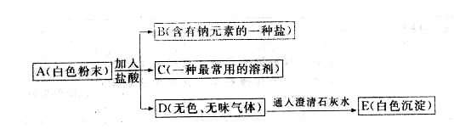
请回答下列问题：
(1) 若A含有氢元素，则A的名称是_______，它与盐酸反应的化学反应方程
式为_____________________________。
(2) 若A不含氢元素，则A的名称是____________，它与石灰水反应的化学反应方程式为__________________________________。
(3) 写出D →E的化学反应方程式_______________________________。

五、计算题
1．【05威海】小明家购买了一瓶白醋，标签上注明醋酸的质量分数≥5%。小明想，这瓶白醋中醋酸的含量是否与标签的标注相符？
请你与小明一起，用有关酸碱的知识，定量测定白醋中醋酸的含量。
【实验原理】
（1）用已知浓度的氢氧化钠溶液和醋酸反应，反应的化学方程式为：
CH₃COOH + NaOH = CH₃COONa + H₂O。
（2）在混合溶液中，当醋酸和氢氧化钠完全中和时，再增加1滴氢氧化钠溶液，溶液就呈碱性，而1滴氢氧化钠溶液约为0.05 mL，对测定结果的影响很小，可忽略不计。
【实验步骤】
① 用 取12.0 mL白醋（密度近似为1.0g/ mL），倒入烧杯中，再加入20 mL蒸馏水稀释。
② 量取45.0 mL溶质质量分数为1.0%的氢氧化钠溶液（密度近似为1.0 g/ mL），用胶头滴管取该氢氧化钠溶液，逐滴地滴加到稀释后的白醋中，同时不断地搅拌烧杯中的溶液。滴至恰好完全反应，剩余氢氧化钠溶液5.0 mL。
【交流反思】
（1）在实验步骤①中，加适量水稀释白醋，对实验结果有无影响？为什么？

（2）在实验步骤②中，小明如何确定醋酸和氢氧化钠已完全中和？

【数据处理】根据实验数据，通过计算判断白醋中醋酸的含量是否与标签的标注相符？

2．【05佛山】食醋是常用的调味品。小昕同学用食醋（含有4%的醋酸），配置5瓶（每瓶盛装500g）2%的醋酸溶液。求：（1）配制出的5瓶醋酸的总质量是 g。
（2）配制过程中需加蒸馏水的质量是多少？

3．【05南通7】小强同学在公共场所围墙上看到一则化肥广告。
(1)回校后，小强通过计算氮的质量分数发现该广告是虚假广告。请你写出小强的计算过程和判断依据。
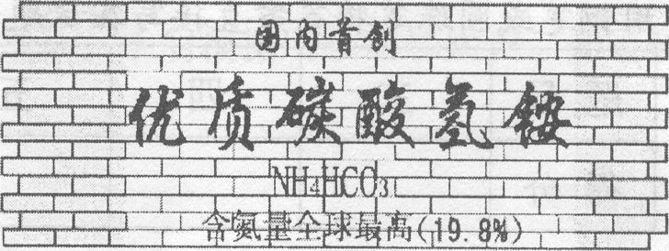
(2)小强认为此广告会坑害农民，向有关部门反映，技术监督局对该产品取样分析，发现其氮元素质量分数仅为12．0％，则该产品中碳酸氢铵的质量分数为多少?

4．【05青岛】某海洋化工集团用氨碱法生产的纯碱产品中含有少量氯化钠杂质，其产品包装袋上注明：碳酸钠≥96%。为测定该产品中含碳酸钠的质量分数，进行了以下实验：取11.0 g纯碱样品放入烧杯中，称得烧杯及所盛纯碱样品的总质量为158.0g，再把100g稀盐酸平均分成四份依次加入样品中，每次均充分反应。实验数据记录如下：
所加盐酸的次数 | 第一次 | 第二次 | 第三次 | 第四次
烧杯及所盛物质总质量/g | 181.2 | 204.4 | 228.6 | 253.6
请你据此分析计算：
（1）第一次加入稀盐酸充分反应后，生成二氧化碳的质量是 g。
（2）该产品中碳酸钠的质量分数是否合格？（要求写出计算过程，结果精确到0.1%）
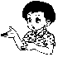
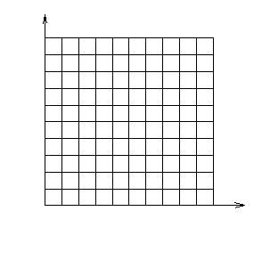
生成气体质量
g
0
10
20 30 40 50
60 70
80 90 100
所加稀盐酸质量/g
5.0
4.5
4.0
3.5
3.0
2.5
2.0
1.5
1.0
0.5

（3）根据实验数据，在右边的坐标纸上绘制出所
加稀盐酸质量与生成气体质量关系的曲线。（不要求
写出计算过程，只画出曲线即可）

5．【05沈阳】氯化钠是一种重要的化工原料，电解氯化钠溶液可制得氯气、氢氧化钠
等物质，发生的化学反应如下：
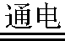
2NaCl + 2H₂O Cl₂ ↑+ H₂ ↑+ 2NaOH
现取一定质量的溶质质量分数为10%的
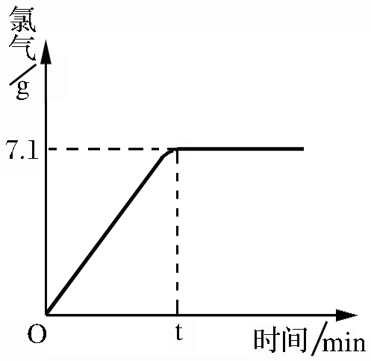
氯化钠溶液进行电解，当氯化钠完全反应时，
停止通电。生成氯气的质量与时间的关系如右图所示。
请计算：
（1）参加反应的氯化钠是多少克？生成氢
气多少克？
（2）反应后所得溶液中溶质的质量分数是
多少？（计算结果精确到0.001）
6．【05潍坊】我市海化集团凭借雄厚的科研力量、先进的生产设备和丰富的海洋资源，生产出许多名牌化工产品。化工产品纯碱中常含有NaCl，某研究性学习小组为了测定纯碱中Na₂CO₃的质量分数，称取含NaCl的Na₂CO₃固体11.4g，将其配成溶液，再向其中逐滴加入适量的7.3%的稀盐酸，恰好完全反应，使气体全部放出，共收集到4.4gCO₂气体。（结果保留一位小数）
（1）计算纯碱中Na₂CO₃的质量分数。
（2）求反应后溶液中溶质的质量分数。

7．【05重庆】用下图装置测定因存放不当而部分变成碳酸钠的烧碱中氢氧化钠的质量分数。所取试样质量8.00 g、锥形瓶质量140.00 g，加入足量稀硫酸（质量为50.00 g）每隔相同时间读数一次，数据如下表：
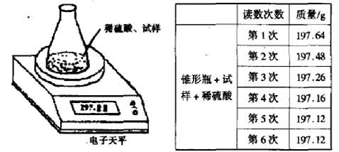
⑴ 不必进行第七次读数的原因是 _____________________________________
__________________________________________________________________。
⑵ 计算氢氧化钠的质量分数。

⑶所用稀硫酸中的质量分数不低于多少？

8．【05眉山课改】右图是某工业盐产品质量指标。为了测定该工业
盐中氯化钠的质量分数，取100g该工业盐进行实验：
①用碳酸钠来测定杂质氯化钙的质量分数，得到1g沉淀。
②测得水的质量分数为3.3%：
（工业盐）
氯化钠（%）≥95.5
水分（%）≤3.4
氯化钙（%）≤1.1
求：（1）100g该工业盐中含氯化钙的质量分数。
（2）通过计算，判断此工业盐中氯化钠的质量分数是否
符合产品质量指标？

答 案 与 提 示
一、选择题
1．C 2．B 3．C 4．B 5．C 6．A 7．B 8．B
9．C 10．A 11．AB 12．D 13．BC 14．A
15．（1）D （2）C
16．D 17．D 18．B 19．D 20．B 21．D 22．C 23．D
24．D 25．C 26．B 27．D 28．C 29．AB 30．B 31．A
32．AC 33．C 34．D 35．A 36．D 37．B 38．B 39．C
40．C 41．D 42．C 43．AB 44．A 45．D 46．B 47．C
48．C 49． BD 50．D 51．C 52．D 53．D 54．B 55．C
56．B 57．D 58．B 59．C 60．B 61．A 62．C 63．A
64．D 65．C 66．D 67．B 68．A 69．C 70．C 71．C
72．CD
二、填空题
1．（1）H₂ （2）CH₄ （3）CO （4）CuSO₄或CuSO₄·5H₂O
2．(1)将pH试纸放在白瓷板(或玻璃片或表面皿)上，用干净的玻璃棒蘸取（或胶头滴管吸取）待测液滴于pH试纸上,然后将试纸颜色与标准比色卡对照读数。
（2）碱，酸 （3）洗发，护发
3．大理石 硫酸铜 碳酸氢铵 活性炭
4．盐
5．⑴混合物 ⑵碱性
⑶
6．⑴、 ⑵、、
7．第一组NaOH 、CaCO₃；第二组NaOH 、Na₂CO₃、Ba(NO₃)₂；
第三组NaOH 、Na₂CO₃、Ba(NO₃)₂、CaCO₃；
8．⑴二 ⑵HNO₃ ，检验碳酸根离子；HNO₃ ，除尽碳酸根离子；Ba(NO₃)₂
9．⑴ 胃酸（或盐酸）， ⑵ ，
⑶ ⑷ A ，B ⑸ 答案合理即可给分
10． (1) ①2H；②3SO₄²⁻；③ (2) ①H₂O；②N₂； ③Ca(OH)₂； ④SO₂；
(3) ① ②Ca(OH)₂＋H₂SO₄＝ CaSO₄＋2H₂O
11．（1）酚酞试液 稀HCl、Ca(OH)₂溶液、BaCl₂溶液等
（2）简述其中一种鉴定方法（包括步骤、现象及结论）。
12．该题答案不唯一，考生回答有理均给分
13． 略。
14．18 132
15．（1）N₂ （2）NaCl （3）Ca(OH)₂ （4）CO
16．（1）柠檬汁 （2）肥皂水或洗涤剂
17．酸：H₂SO₄或H₂SO₃或H₂S； 碱：NaOH；
盐：Na₂SO₄或NaHSO₄或Na₂SO₃或NaHSO₃或Na₂S或NaHS；
金属氧化物：Na₂O或Na₂O₂；
分解反应：2H₂O ^{电解} 2H₂↑+O₂↑或2H₂O₂ ^{MnO2} 2H₂O+O₂↑
复分解反应：2NaOH+ H₂SO₄= Na₂SO₄+2 H₂O或Na₂O+ H₂SO₄= Na₂SO₄+H₂O
18． (1)由于金刚石和石墨中碳原子的排列方式不同，因而性质不同
(2)由于它们均能在水中解离产生OH⁻(氢氧根、氢氧根离子)，因而具有相似的性质
19．（1）①③④ （2）①
20．（1）中和胃液中过多的盐酸 Al(OH)₃+3HCl=AlCl₃+3H₂O
（2）Na₂CO₃+2HCl=2NaCl+H₂O+CO₂↑
21． (1) 将pH试纸放在白瓷板(或玻璃片或表面皿)上，用干净的玻璃棒蘸取（或胶头滴管吸取）待测液滴于pH试纸上,然后将试纸颜色与标准比色卡对照读数。
（2）碱，酸 （3）洗发，护发

22．（1）单质（Fe）、酸（HCl）、碱（NaOH） 盐（CuSO₄）
（2）①Fe +CuSO₄=FeSO₄+Cu ②NaOH+HCl=NaCl+H₂O
23．（1）H₂O （2）CO₂（或N₂O₅）
（3）CaO[或Ca（OH）₂] （4）CO（NH₂）₂[或NH₄NO₃、NH₄HCO₃]
（5）CH₃COOH （6）NaHCO₃[或Ca（HCO₃）₂] （7）Fe₂O₃
（8）H₂、CO、CH₄（或C₂H₅OH等）
24．（1）CuSO₄、Na₂SO₄；BaC1₂、Na₂CO₃ （2）NaCl （3）NaCl
25．（1）2H₂+O₂2H₂O （2）H₂CO₃=H₂O+CO₂↑
（3）CuO+H₂Cu+H₂O （4）NaOH+HCI=NaCI+H₂O
（5）CH₄+2O₂CO₂+2H₂O
26．（1）H₂ （2）CH₄ （3）CO （4）CuSO₄或CuSO₄·5H₂O
27． BaCl₂或Ba(NO₃)₂、NaOH或Ca(OH)₂
28．（1）A （2）F （3）C （4）E （5）H （6）G
29．①C0₂ ②H₂C0₃ ⑧KOH ④K₂C0₃
30．（1）起点、最高点和终点等点表示正确得
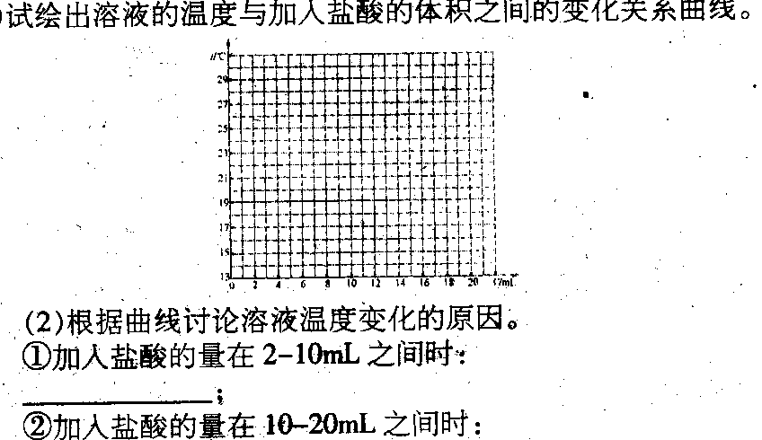

(2) ① 随盐酸量增加，中和反应放出热量增大，溶液温度上升；
② 过量盐酸起冷却降温作用，反应停止热量散失。
(3) 不合理，因为固体氢氧化钠溶于水也要放热。
32．（本题为开放性题目，只要答出的化学物质在要求范围内，无科学性错误，均可给分）
33．(1)NaCI (2)较低 (3)有溶解度较小的NaHCO₃产生
34．0.1%；红；盐酸（硫酸…合理均可以）
三、实验题
1． (1)将pH试纸放在白瓷板(或玻璃片或表面皿)上，用干净的玻璃棒蘸取（或胶头滴管吸取）待测液滴于pH试纸上,然后将试纸颜色与标准比色卡对照读数。
（2）碱，酸 （3）洗发，护发
2．（1）④⑤ （2）NaCl
（3）NH₄NO₃(或NH₃•H₂O、NaNO₃) （4）CH₄
（5)Fe₂O₃+6HCl=2FeCl₃+3H₂O
（6）2H₂O₂2H₂O+O₂↑
（或2KClO₃2KCl+3O₂↑2KMnO₄K₂MnO₄+MnO₂+O₂↑）
3．⑴ 氮、磷、钾；
⑵ 20kg（1分）；17.9 %
⑶ 方法一：分别取少量两种化肥，放在铁片上灼烧，若冒烟的是NH₄Cl，无此现象的是K₂SO₄。
方法二：分别取少量两种化肥于两支试管中，然后再加入蒸馏水，配成溶液，并分别滴加BaCl₂溶液，有白色沉淀产生的是K₂SO₄，无此现象的是NH₄Cl。
方法三：分别取少量两种化肥于两支试管中，然后再加入熟石灰，加热，有刺激性气味气体放出的是NH₄Cl，无此现象的是K₂SO₄。
4． （1）Cu；FeSO₄
（2）NaOH＋ＨCl==NaCl＋H₂O
（3）C（或H₂或CO）
（4）CO₂；H₂O（或C、CO₂和H₂O）；通风、严禁烟火
5．（1）不正确，两者混合物也可 （2）不正确，碳酸钠也呈碱性
（3）碳酸钠，向滤液中滴酚酞（或石蕊）试液
不可，生成氢氧化钠，影响对氢氧化钠的确定。
6．（1）不正确 碳酸钠溶液呈碱性
（2）紫色石蕊试液 pH试纸 熟石灰或生石灰
（3）向溶液中不断加入碳酸钙粉末，当看到固体不再溶解、气泡不再产生，说明稀盐酸恰好被除去
7．⑴ 不正确；除去CuSO₄的同时又引入K₂SO₄。
⑵ 往左盘中慢慢加入KOH固体；使托盘天平的指针居中
8．（1）2NH₄Cl + Ca(OH)₂ = CaCl₂ + 2H₂O + 2NH₃↑
（2）A C
（3）烧瓶内形成红色的喷泉，原因是：氨气溶于水，造成烧瓶内压强减小，外界气压大于烧瓶内压强，氨水呈碱性，可使酚酞试液变红
9． ①B、b ②A、c ③D、a ④C、d
10．（1）
错误1：将水加入到浓硫酸中 错误2：在量筒中稀释
（2） BC 或BE C（答成D也给分）
（3）关闭a（或止水夹），然后向长颈漏斗中加入水至形成一段水柱为止；静置，水柱高度不变，则装置不漏气。
（4）②③
液面下降，反应液被压回长颈漏斗，反应液与块状固体脱离，反应停止。
（5）长颈
可随时滴加反应液（或稀盐酸），从而控制得到气体（或CO₂）的量。
使分液漏斗与试管内的压强相等，便于分液漏斗中液体的滴下。

四、物质推断题
1． HCl BaSO₄
2．（1）Na₂CO₃ CaO CaCO₃
（2）NaOH
CaO + H₂O == Ca(OH)₂ Na₂CO₃ + Ca(OH)₂ == CaCO₃ ↓+ 2NaOH
（3）Na₂CO₃或Ca(OH)₂
3．（1）CaCO₃
（2）过滤
（3）NaCl、CaCl₂ Na₂CO₃ +2HCl →2NaCl +H₂O +CO₂↑
△
催化剂

4． (1)碳酸氢钠(小苏打)
NaHCO₃十HCl ＝2NaCl + H₂O+CO₂ ↑
(2)碳酸钠(纯碱、苏打) (1分)
Na2CO₃ + Ca(OH) ₂ = 2 NaOH + CaCO₃ ↓
(3)CO₂ + Ca(OH)₂ = H₂O + CaCO₃↓
五、计算题
1．【实验步骤】①量筒
【交流反思】
（1）无影响，溶液稀释过程中溶质的量不变。
（2）在白醋中先滴入几滴酚酞，当滴加最后一滴氢氧化钠溶液，溶液颜色由无色变为红色时，说明完全中和。
（或在白醋中先滴入几滴石蕊试液，当滴加最后一滴氢氧化钠溶液，溶液颜色由红色变为蓝色时，说明完全中和。）

解：参加反应的氢氧化钠的质量
=（45 mL－5 mL）×1.0 g/mL×1.0%=0.4 g
设12 g白醋中含醋酸的质量为x
CH₃COOH + NaOH = CH₃COONa + H₂O
60 40
x 0.4 g
60 : x = 40 : 0.4 g
x=60×0.4g÷40=0.6 g
则白醋中醋酸的质量分数=$\frac{0\text{.}6g}{\text{12}g}×\text{100}\text{\%}$=5.0%
答：该白醋中醋酸的含量与标签的标注相符。
2．（1）2500
（2） 解：设需食醋Yg
4% * Y = 5 * 500 * 2% 得 Y = 1250g
所以需加入蒸馏水的质量为：2500g – 1250g = 1250g
答：配置过程中需加入蒸馏水的质量1250g。
3．解：(1) w(N)=$\frac{\text{17}}{\text{79}}$100％=17．7％
因为广告上标明的含氮量(19．8％)超过了纯碳酸氢铵的含氮量(17．7％)，所以该广告
是虚假广告。
(2) W(NH₄HCO₃)=$\frac{\text{12}\text{.}0}{\text{17}\text{.}7}$×100％=67．8％
答：略．
4．（1）1.8
（2）解：二氧化碳的质量 = 158.0g + 100g – 253.6g = 4.4g
设参加反应的碳酸钠质量为x
生成气体质量
g
0
10
20 30 40 50
60 70
80 90 100
所加稀盐酸质量/g
5.0
4.5
4.0
3.5
3.0
2.5
2.0
1.5
1.0
0.5
Na₂CO₃ + 2HCl =2 NaCl + H₂O + CO₂ ↑
106 44
x 4.4g
列比例式
通过计算求得 x = 10.6g
通过计算求得碳酸钠的含量 = 96.4%
结论：该产品中碳酸钠的质量分数合格。
（3）绘出正确的曲线
提示：恰好完全反应时稀盐酸的质量为61.1g。

5．解: 设：参加反应的氯化钠的质量为x ,生成氢气的质量为y,氢氧化钠的质量为z

2NaCl + 2H₂O Cl₂ ↑+ H₂ ↑+ 2NaOH
117 71 2 80
x 7.1g y z
$\frac{\text{117}}{\text{71}}=\frac{x}{7\text{.}1g}$ x=11.7 g
$\frac{\text{71}}{2}=\frac{7\text{.}1g}{Y}$ y=0.2 g
$\frac{\text{71}}{\text{80}}=\frac{7\text{.}1}{z}$ z=8 g
反应后所得溶液的质量:$\frac{\text{11}\text{.}7g}{\text{10}\text{\%}}−7\text{.}1g−0\text{.}2g=\text{109}\text{.}7g$
反应后所得溶液中溶质质量分数:$\frac{8g}{\text{109}\text{.}7g}×\text{100}\text{\%}=7\text{.}3\text{\%}$
答：略
6．解：（1）设纯碱中Na₂CO₃的质量为x，消耗HCl的质量为y，反应生成NaCl的质量为z。
Na₂CO₃ + 2HCl = 2NaCl + CO₂↑ +H₂O
106 73 117 44
x y z 4.4g
x=106×4.4g/44=10.6g
y=73×4.4g/44=7.3g
z=117×4.4g/44=11.7g
纯碱中Na₂CO₃的质量分数：10.6g/11.4g×100%=93.0%
(2)盐酸的质量：7.3g/7.3%=100g
溶液中NaCl的质量：11.7g+（11.4g—10.6g）=12.5g
溶液的质量：100g+11.4g—4.4g=107g
溶液中NaCl的质量分数：12.5g/107g×100%=11.7%
答：（1）纯碱中Na₂CO₃的质量分数为93.0% ； (2)溶液中NaCl的质量分数为11.7% 。
7．解：⑴第5次和第6次读数相同，说明已充分反应
⑵ 的质量m()=（8.00 g+140.00 g+50.00 g）—197.12 g=0.88 g
设所需样品中的质量为x。
106 44
X 0.88 g
X=(0.88×106)/44=2.12 g
则所取样品中NaOH的质量分数为：（5.88/9.00）×100%=73.5%
⑶ 设样品中消耗的质量为y 。
- 98
2.12 g y
Y=(2.12 g×98)/106=1.96 g
再设试样中NaOH消耗的质量为z。
- 98
  - z
z=（5.88 g×98）/80=7.20 g
则稀硫酸中的质量分数不低于
[(1.96 g+7.20 g)/50.00 g] ×100%=18.32%
答：略。
8．（1）1.11﹪ (2) 符合

